Лабораторная работа № 10. Программирование в командном процессоре ОС UNIX. Командные файлы
Автор: Борисова Ксения Михайловна Преподаватель: Кулябов Дмитрий Сергеевич профессор * профессор кафедры теории вероятностей и кибербезопасности * Российский университет дружбы народов им. П. Лумумбы * kulyabov-ds@rudn.ru * https://yamadharma.github.io/ru/
Информация о докладчике
рис 1 Студент НБИбд-01-25

Цель работы
Изучить основы программирования в оболочке ОС UNIX/Linux. Научиться писать небольшие командные файлы

Задание
- Написать скрипт, который при запуске будет делать резервную копию самого себя (то есть файла, в котором содержится его исходный код) в другую директорию backup в вашем домашнем каталоге. При этом файл должен архивироваться одним из ар- хиваторов на выбор zip, bzip2 или tar. Способ использования команд архивации необходимо узнать, изучив справку.
- Написать пример командного файла, обрабатывающего любое произвольное число аргументов командной строки, в том числе превышающее десять. Например, скрипт может последовательно распечатывать значения всех переданных аргументов.
- Написать командный файл — аналог команды ls (без использования самой этой ко- манды и команды dir). Требуется, чтобы он выдавал информацию о нужном каталоге и выводил информацию о возможностях доступа к файлам этого каталога.
- Написать командный файл, который получает в качестве аргумента командной строки формат файла (.txt, .doc, .jpg, .pdf и т.д.) и вычисляет количество таких файлов в указанной директории. Путь к директории также передаётся в виде аргумента ко- мандной строки

Выполнение лабораторной работы
Создаю первый скрипт
рис1

Делаю скрипт исполняемым
рис2

Запускаю скрипт
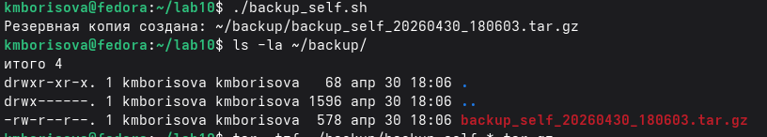
рис3

Просмотр содержимого архива
рис4

Создаю второй скрипт
рис5
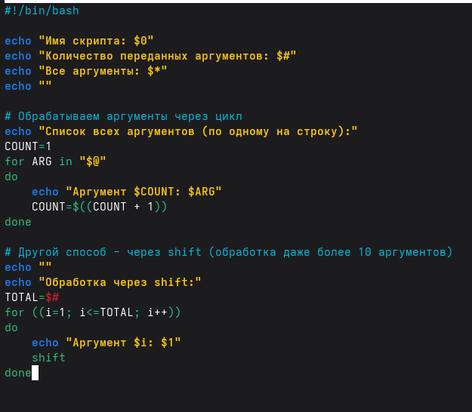
рис6

Делаю файл исполняем
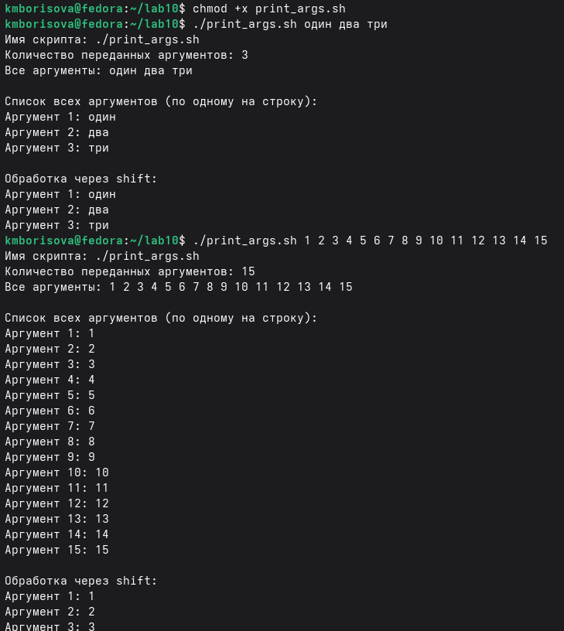
рис7
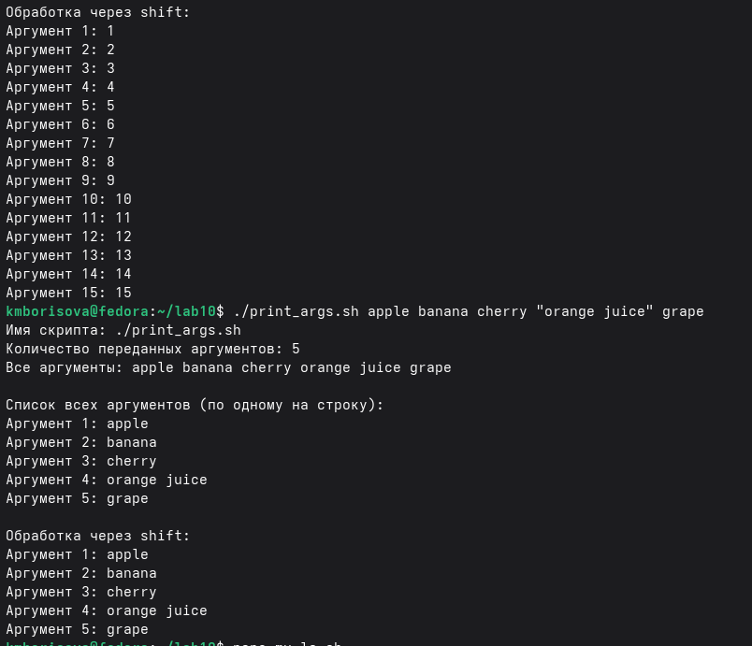
рис8

Cоздаю третий скрипт
рис11
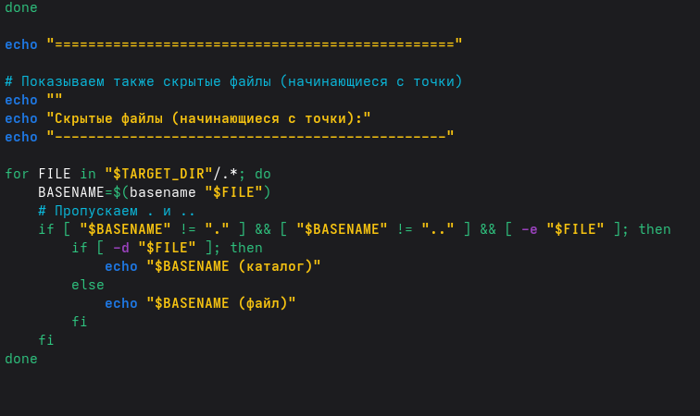
рис12

Делаю файл исполняемым
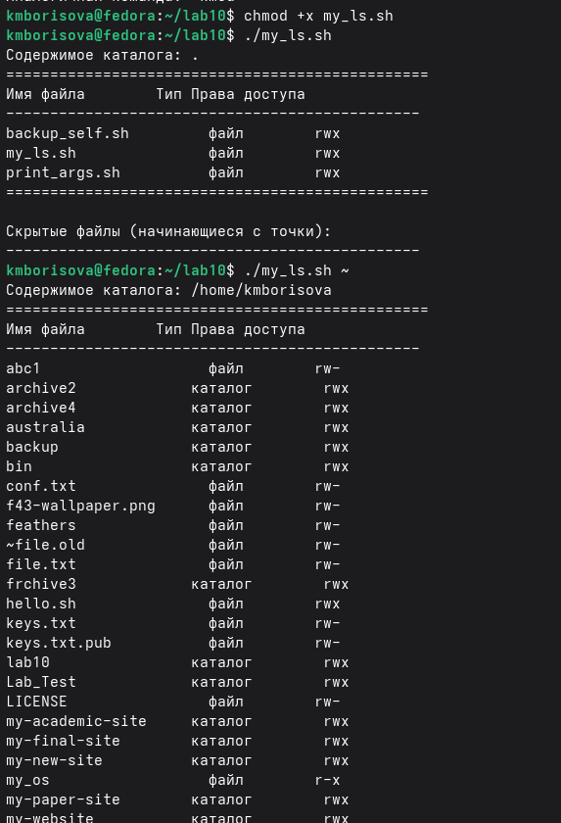
рис13
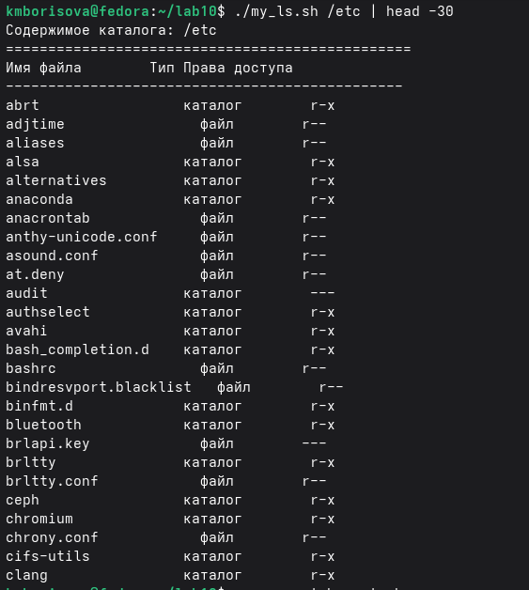
рис14
рис15
рис15
рис16
рис16

Делаю четвертый скрипт
рис17
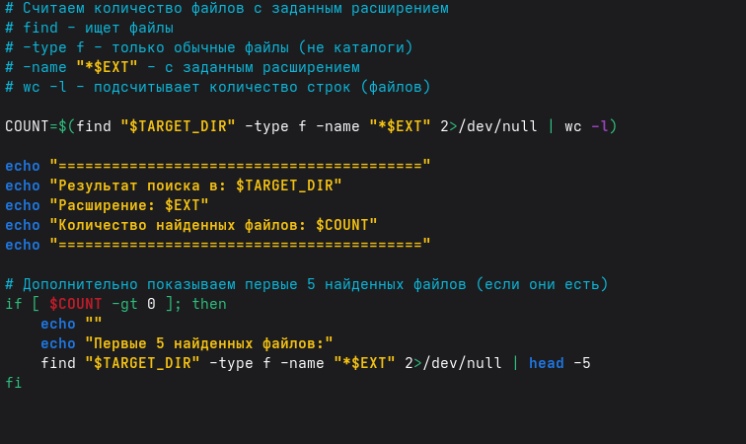
рис18

Делаю файл исполняемым
рис19

Создаю тестовые файлы для проверки
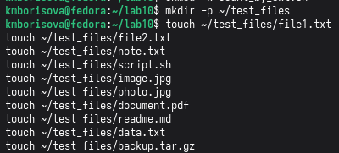
рис20

Тестирую скрипт
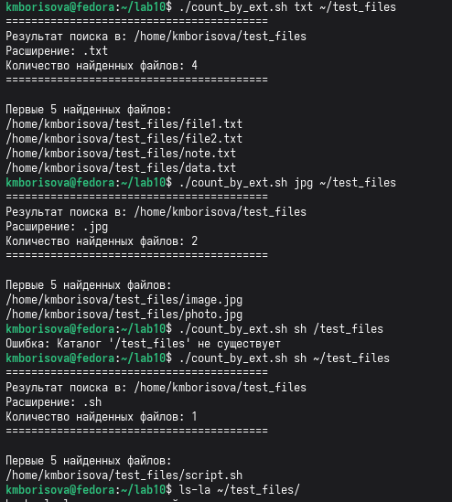
рис21

Ответы на вопросы
Командная оболочка - программа для взаимодействия пользователя с ОС. Примеры: sh, bash, csh, zsh. Отличаются синтаксисом и дополнительными функциями.
POSIX - стандарт, обеспечивающий совместимость между разными UNIX-подобными системами.
Переменные: name=value, использовать как $name. Массивы: arr=(a b c), обращение ${arr[0]}.
let - выполняет арифметические операции. read - читает ввод пользователя в переменные.
Сложение (+), вычитание (-), умножение (*), деление (/), остаток (%), сравнения и логические операции.
(( )) - двойные скобки для арифметических вычислений и условных проверок.
HOME, PATH, USER, SHELL, PWD, PS1, PS2 и другие.
Метасимволы - специальные символы: * ? [ ] { } $ | & ; ( ) < > ” ’
Экранирование: обратный слеш *, одинарные кавычки ’’, двойные кавычки “$”
Создать файл с #!/bin/bash, сделать исполняемым chmod +x, запустить ./файл
Функции: function имя { команды; } или имя() { команды; }
Проверка: if [ -d “имя” ] - каталог, [ -f “имя” ] - обычный файл
set - установка параметров/массивов, typeset - объявление переменных/функций, unset - удаление
Через $1, $2, …, $9, ${10}. $@ - все аргументы, $# - количество.
$0 - имя скрипта, $1-$9 - аргументы, $# - количество, $@ - все аргументы, $? - код возврата, $$ - PID процесса.

Выводы
В ходе работы я научился создавать bash-скрипты, использовать переменные, циклы, условные операторы, обрабатывать аргументы командной строки, работать с файловой системой.

Список литературы
ТУИС

